Informācija

stratēģiskās plānošanas

vajadzībām

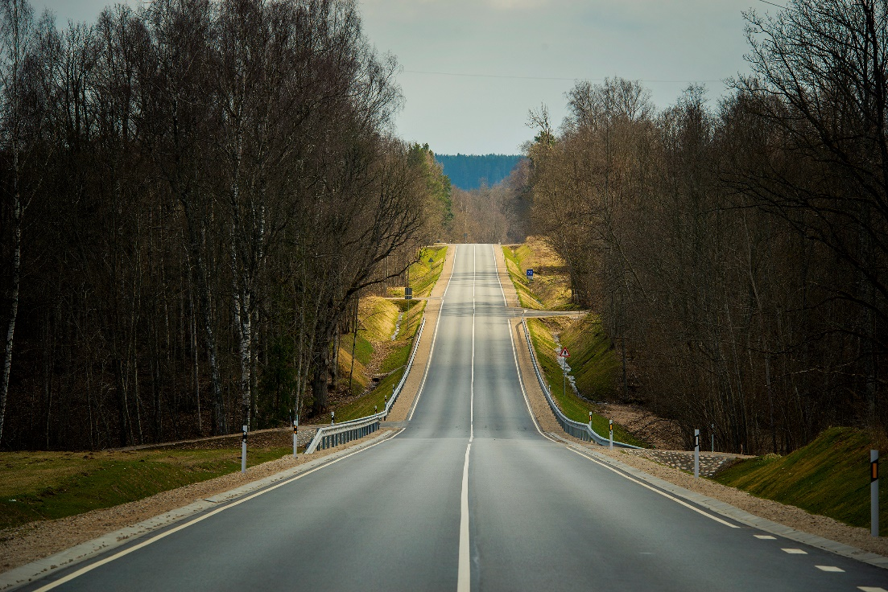

VAS “Latvijas Valsts ceļi”
2020

Saturs
 |  | lpp.
1. | Pārskats par projektu | 3
2. | Valsts autoceļu tīkla ikdienas uzturēšanas izmaksas | 6
3. | Autoceļu segumu un tiltu ikgadējās atjaunošanas normatīvs | 8
4. | Valsts autoceļu tīklā normatīvi paredzētajā laikā neveikto atjaunošanas darbu (remonta deficīta) apjomi un izmaksas | 14
5. | Rezultātu kopsavilkums | 17

Pārskats par projektu

Viens no VAS „Latvijas Valsts ceļi” (LVC) stratēģiskās plānošanas uzdevumiem ir sniegt Satiksmes ministrijai rekomendācijas par nepieciešamo resursu apjomiem autoceļa tīkla saglabāšanai un uzturēšanai lietotājiem pieņemamā stāvoklī, kā arī sagatavot uzskatāmus materiālus sabiedrības informēšanai par valsts autoceļu tīkla pašreizējo stāvokli un vajadzībām. Lai veiktu šos uzdevumus, tiek izmantota LVC ikgadēji apkopotā pamatinformācija par satiksmes intensitāti un seguma vizuālo novērtējumu. Vēlamā rezultāta iegūšanai stratēģiskās plānošanas līmenī šis informācijas apjoms ir pietiekams, lai, to izmantojot, veiktu aprēķinus un rezultātā iegūtu informāciju par esošo stāvokli autoceļu tīklā un nepieciešamo finanšu apjomu tā uzlabošanai.
Aprēķini veikti 2020. gada cenās. Visas izmaksas ietver pievienotās vērtības nodokli (PVN).
Informācija par valsts autoceļu tīklu stratēģiskās plānošanas līmenī tiek noteikta un atspoguļota par valsts galvenajiem, reģionālajiem un vietējiem autoceļiem, atsevišķi izceļot autoceļus ar asfalta un grants segumu, trīs pozīcijās:
1. Valsts autoceļu ikdienas uzturēšanas izmaksas;
2. Autoceļu segumu ikgadējais atjaunošanas normatīvs;
3. Normatīvi paredzētajā laikā neveikto atjaunošanas darbu (remonta deficīta) apjomi un izmaksas valsts autoceļu tīklā (t.sk. tiltiem);
Uz 2020. gada 1. janvāri valsts autoceļu garums bija 20 066 km no kuriem 9 254 km ir ar melno segumu un 10 812 km ar grants segumu. Lai noteiktu optimālu autoceļu pārvaldīšanas stratēģiju ir izstrādāts normatīvs, kurā, ņemot vērā autoceļu noslogojumu tiek noteikti seguma atjaunošanas darbu veidi un periodi, kuros tie būtu jāveic. Vadoties no šī normatīva, katru gadu seguma atjaunošana un pārbūve būtu jāveic 1 274 km autoceļu ar melno segumu un 2 782 km autoceļu ar grants segumu. Valsts autoceļu tīklā ir 962 tilti. Normatīvi ik gadu būtu jāatjauno, jāpārbūvē vai no jauna jāuzbūvē ne mazāk kā 20 tilti.
Situācijā, ja autoceļi un tilti tiek atjaunoti normatīvi paredzētajā laikā un nav iekrājies remontu deficīts, valsts autoceļu tīklam nepieciešamais finansējums ir 640 milj. EUR gadā. No tiem autoceļu un tiltu ikdienas uzturēšanai - 169 milj. EUR, autoceļu segumu atjaunošanai un segu pārbūvei – 412 milj. EUR, tiltu atjaunošanai, pārbūvei un jaunu tiltu būvniecībai – 25 milj. EUR gadā, projektēšanai, izpētei un pārvaldīšanai – 34 milj. EUR gadā.
Ja seguma atjaunošanas darbi netiek veikti paredzētajā laikā, autoceļu konstruktīvās kārtas zaudē savas tehniskās īpašības un nespēj nodrošināt nepieciešamo noturību transporta radītām slodzēm, kā rezultātā notiek strauja autoceļu sabrukšana. Uz 2020. gadu 59% (11 809 km) valsts autoceļu nav veikti normatīvi paredzētājā laikā nepieciešamie seguma atjaunošanas darbi. Šos autoceļus vairs nav iespējams atjaunot ar vienkāršām seguma atjaunošanas tehnoloģijām (virsmas apstrāde, virskārtas nomaiņa) kā tas paredzēts normatīvā, bet tiem ir nepieciešams veikt pilnīgu ceļa konstruktīvo kārtu pārbūvi, ieskaitot ūdens atvades sistēmu sakārtošanu.
Uzskatāmi situācijas raksturojums ir atainots 1. grafikā.
Grafiks Nr. 1
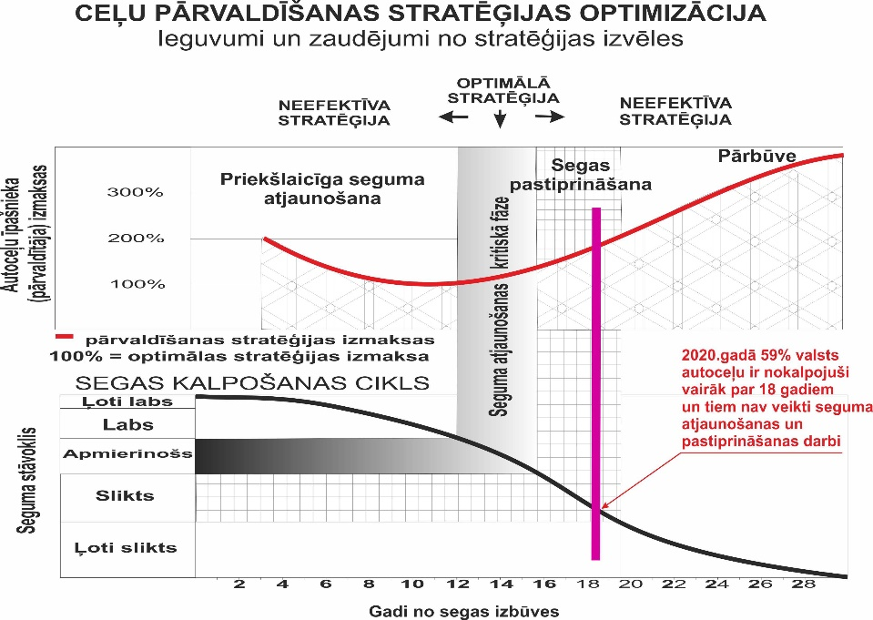
Arī liela daļa tiltu ir vecāki par 40 gadiem un to tehniskie parametri un tehniskais stāvoklis vairs neatbilst pieaugošajām ekspluatācijas un satiksmes drošības prasībām. 42% jeb 399 valsts autoceļu tiltu ir sliktā un ļoti sliktā stāvoklī.
Lai likvidētu valsts autoceļu tīklā normatīvi paredzētajā laikā neveiktos darbus (remontu deficītu) 2020. gada cenās ir nepieciešami 3,22 miljardi EUR.
Apkopojot šajā projektā iegūtos rezultātus, stratēģiskās plānošanas līmenī ir parādīts, kāds ir pašreizējais stāvoklis uz valsts autoceļiem un kāds finansējums būtu nepieciešams, lai sakārtotu valsts autoceļu tīklu.

Valsts autoceļu tīkla ikdienas uzturēšanas izmaksas

LVC katru gadu nosaka to finanšu apjomu, kas būtu nepieciešams valsts pārvaldībā esošo autoceļu ikdienas uzturēšanai atbilstoši normatīvos noteiktajai kārtībai. 2010. gada 9. marta Ministru kabineta noteikumi Nr. 224 “Noteikumi par valsts un pašvaldības autoceļu ikdienas uzturēšanas prasībām un to izpildes kontroli” (MK noteikumi) nosaka autoceļu ikdienas uzturēšanas standartus katrai uzturēšanas klasei. Ņemot vērā katra valsts autoceļa atbilstību uzturēšanas klasei, ir aprēķinātas uzturēšanas izmaksas pietiekamas finansēšanas apstākļos.
Noteikumos izdalītas sešas galvenās pozīcijas autoceļu ikdienas uzturēšanas darbiem:
- Autoceļu, tiltu, satiksmes pārvadu, caurteku, gājēju celiņu un veloceliņu uzturēšana ziemā – ietver visus iespējamos darbus ziemas laikā. Lielākās izmaksas veido sniega tīrīšana un sāls kaisīšana. Biežāk tiek tīrīti autoceļi ar augstāku uzturēšanas klasi – tie ir pārsvarā asfaltētie valsts autoceļi.
Piebilde – ziemas uzturēšanas darbu izmaksas ir atkarīgas no katras ziemas. Jo tā ir sniegiem bagātāka, jo attiecīgi būs lielākas uzturēšanas darbu izmaksas. Tā kā nav iespējams objektīvi paredzēt, kāda būs nākošā ziema, tiek pieņemts, ka sniega daudzums būs līdzvērtīgs pēdējo desmit ziemu vidējam rādītājam.
- Tiltu, satiksmes pārvadu, caurteku un gājēju tuneļu uzturēšana – visi iespējamie darbi, kas saistīti ar tiltu, satiksmes pārvadu, caurteku un gājēju tuneļu uzturēšanu.
- Satiksmes organizēšana – galvenās pozīcijas ir horizontālo marķējumu atjaunošana, drošības barjeru uzstādīšana, nomaiņa vai atjaunošana, ceļa zīmju/stabu uzstādīšana vai atjaunošana.
- Segumu uzturēšana – autoceļiem ar melno segumu šajā pozīcijā ietilpst bedrīšu remonts, plaisu aizpildīšana ar emulsiju/mastiku u.tml. darbi. Autoceļiem ar grants segumu lielākās izmaksas veido ceļa seguma planēšana.
- Autoceļu kopšana – ietver visus darbus, kas saistīti ar autoceļa un tā nodalījuma joslas sakārtošanu. Zāles pļaušana, koku/krūmu zāģēšana un novākšana, atkritumu vākšana u.c. līdzīgi darbi.
- Ceļu apsekošana – ceļu apsekošana vasaras periodā.

Lai valsts autoceļi tiktu uzturēti atbilstoši MK noteikumiem, valsts autoceļu ikdienas uzturēšanai (t.sk. tiltiem) būtu nepieciešami 169 milj. EUR gadā (VAS “Latvijas autoceļu uzturētājs” 2020. gada izcenojumi).
Nepieciešamās uzturēšanas izmaksas valsts autoceļu tīklā pa galvenajām pozīcijām ir atainotas 1. tabulā.
Tabula Nr. 1
 | Uzturēšanas darbi: | Izmaksas, milj. EUR
 |  | Galvenie autoceļi | Reģionālie autoceļi |  | Vietējie autoceļi |  | Kopā
 |  |  | Asfalts | Grants | Asfalts | Grants
1. | Autoceļu, tiltu, satiksmes pārvadu, caurteku,  gājēju celiņu un veloceliņu uzturēšana ziemā | 14,1 | 24,9 | 2,5 | 4,2 | 6,2 | 52
2. | Tiltu, satiksmes pārvadu, caurteku un gājēju tuneļu uzturēšana | 2,2 | 4,1 | 0,7 | 1,2 | 4,6 | 13
3. | Satiksmes organizēšana | 7,8 | 15,0 | 0,5 | 6,7 | 0,6 | 31
4. | Segumu uzturēšana | 2,2 | 3,6 | 5,0 | 1,0 | 14,4 | 26
5. | Autoceļu kopšana | 8,9 | 16,5 | 2,7 | 4,1 | 13,2 | 45
6. | Ceļu apsekošana | 0,9 | 0,5 | 0,1 | 0,1 | 0,5 | 2
 | Kopā: | 36 | 65 | 11 | 17 | 40 | 169

Autoceļu segumu un tiltu ikgadējās atjaunošanas normatīvs

Aprēķinam par pamatu tiek izmantota metode no konsultanta L. Bergera 1996. gadā izstrādātā darba “Pētījums par ceļu fondiem un ceļu lietotāju maksājumiem”, kura ir pilnveidota un papildināta.
Lai noteiktu, cik kilometrus valsts autoceļu katru gadu būtu jāatjauno un, cik liels finansējums tam būtu nepieciešams atbilstoši ceļa noslogojumam (gada vidējai diennakts satiksmes intensitātei), tiek pieņemti seguma atjaunošanas darbu veidi un periodi, kuros tie ir jāveic. Skatīt 2. un 3. grafikus.
Grafiks Nr. 2
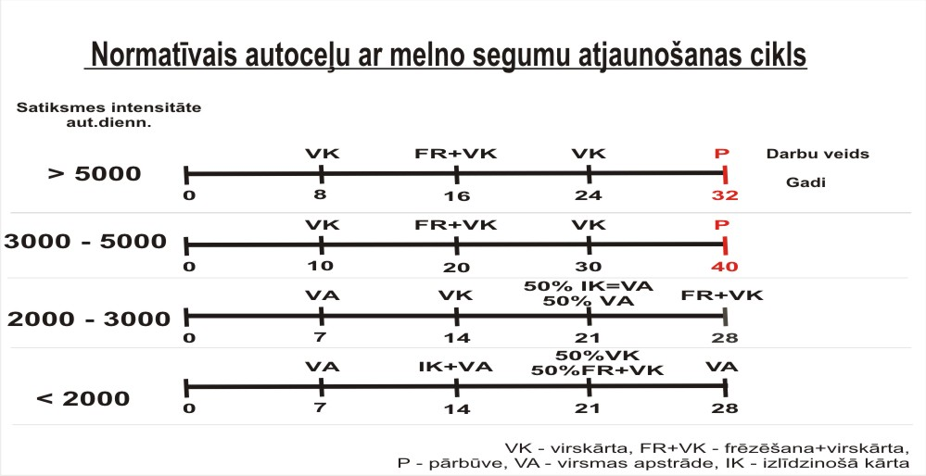
Grafiks Nr. 3
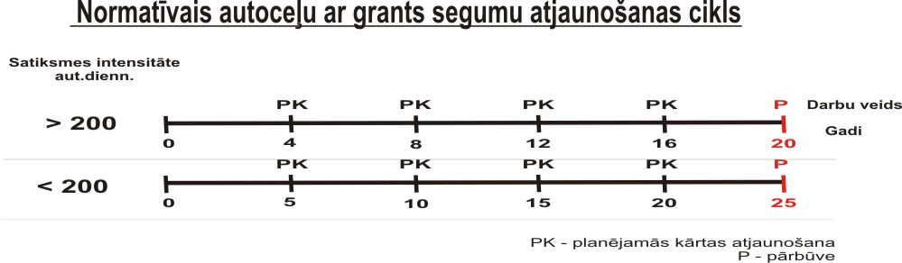
Stratēģiskās plānošanas līmenī valsts autoceļiem pie atbilstoša autoceļu noslogojuma tiek paredzētas sekojošas melno seguma atjaunošanas tehnoloģijas – virskārtas uzklāšana, izlīdzinošā frēzēšana un virskārtas uzklāšana, virsmas apstrāde, izlīdzinošās kārtas uzklāšana, virsmas apstrāde, pārbūve. Autoceļiem ar grants segumu planējamās kārtas atjaunošana un pārbūve. Grafikos ir uzskatāmi parādīts ik pēc cik gadiem ir jāveic katrs no definētajiem segumu atjaunošanas viediem. Zinot pašreizējo autoceļu noslogojumu, tiek noteikts, kādi darbi un cik lieli apjomi gadā ir jāveic. Izvērsts aprēķins ir parādīts 2. – 4. tabulā, kad autoceļam pēc tā normatīvā kalpošanas laika beigām, atbilstoši autoceļa noslogojumam tiek paredzēta vai nu pilna segas pārbūve (ar visu ceļa konstruktīvo kārtu pārbūvi, pastiprināšanu) vai daļēja pārbūve (tikai segas pārbūve). 5. tabulā ir parādīts grants segumu atjaunošanas normatīvs.
VALSTS AUTOCEĻU MELNO SEGUMU ATJAUNOŠANA NORMATĪVĀ CIKLĀ
Tabula Nr. 2
Valsts galvenie autoceļi
 | km | Normatīvais cikls (ik pēc gadiem) | Normatīvs gadā, km | Izmaksas kopā, tūkst. EUR/gadā | Izmaksas kopā pa intensitāšu grupām, tūkst. EUR
Seguma atjaunošana
>5000 aut/dienn |  |  |  |  | 9 546
A/b virskārta | 818 | 16 | 51 | 4 488
Frēzēšana+virskārta | 818 | 32 | 26 | 3 550
Nomaļu nostiprināšana | 818 | 8 | 102 | 1 509
3000 - 5000 aut/dienn |  |  |  |  | 4 256
A/b virskārta | 456 | 20 | 23 | 2 001
Frēzēšana+virskārta | 456 | 40 | 11 | 1 582
Nomaļu nostiprināšana | 456 | 10 | 46 | 673
2000 - 3000 aut/dienn |  |  |  |  | 2 022
Virsmas apstrāde | 221 | 21 | 11 | 239
A/b virskārta | 221 | 42 | 5 | 462
Virsmas apstrāde (50%) | 111 | 42 | 3 | 60
Izlīdzinošā kārta+virsma (50%) | 111 | 42 | 3 | 298
Frēzēšana+virskārta | 221 | 42 | 5 | 731
Nomaļu nostiprināšana | 221 | 14 | 16 | 233
<2000 aut/dienn |  |  |  |  | 2 271
Virsmas apstrāde | 228 | 21 | 11 | 246
Izlīdzinošā kārta+virsma | 228 | 21 | 11 | 1 232
A/b virskārta (50%) | 114 | 42 | 3 | 246
Frēzēšana+virskārta (50%) | 114 | 42 | 3 | 385
Nomaļu nostiprināšana | 228 | 21 | 11 | 160
Gadā jāatjauno km / izmaksas milj. EUR |  |  | 164 | 18,1
Pārbūve
 | km | Normatīvais cikls (ik pēc gadiem) | Normatīvs gadā, km | Izmaksas kopā, tūkst. EUR/gadā | Izmaksas kopā, tūkst. EUR
>5000 aut/dienn | 818 | 32 | 26 | 23 427 | 37 170
3000 - 5000 aut/dienn | 456 | 40 | 11 | 10 444
2000 - 3000 aut/dienn | 221 | 42 | 5 | 1 623
<2000 aut/dienn | 228 | 42 | 5 | 1 676
Gadā jāpārbūvē km / izmaksas milj. EUR |  |  | 48 | 37,2
Tabula Nr. 3
Valsts reģionālie autoceļi
 | km | Normatīvais cikls (ik pēc gadiem) | Normatīvs gadā, km | Izmaksas kopā, tūkst. EUR/gadā | Izmaksas kopā pa intensitāšu grupām, tūkst. EUR
Seguma atjaunošana
>5000 aut/dienn |  |  |  |  | 1 464
A/b virskārta | 160 | 16 | 10 | 699
Frēzēšana+virskārta | 160 | 32 | 5,0 | 553
Nomaļu nostiprināšana | 160 | 8 | 20,0 | 213
3000 - 5000 aut/dienn |  |  |  |  | 2 964
A/b virskārta | 405 | 20 | 20 | 1 415
Frēzēšana+virskārta | 405 | 40 | 10 | 1 119
Nomaļu nostiprināšana | 405 | 10 | 40 | 431
2000 - 3000 aut/dienn |  |  |  |  | 5 784
Virsmas apstrāde | 791 | 21 | 38 | 680
A/b virskārta | 791 | 42 | 19 | 1 359
Virsmas apstrāde (50%) | 395 | 42 | 9 | 170
Izlīdzinošā kārta+virsma (50%) | 395 | 42 | 9 | 849
Frēzēšana+virskārta | 791 | 42 | 19 | 2 125
Nomaļu nostiprināšana | 791 | 14 | 56 | 601
<2000 aut/dienn |  |  |  |  | 25 241
Virsmas apstrāde | 3210 | 21 | 153 | 2 758
Izlīdzinošā kārta+virsma | 3210 | 21 | 153 | 13 788
A/b virskārta (50%) | 1605 | 42 | 38 | 2 758
Frēzēšana+virskārta (50%) | 1605 | 42 | 38 | 4 312
Nomaļu nostiprināšana | 3210 | 21 | 153 | 1 627
Gadā jāatjauno km / izmaksas milj. EUR |  |  | 522 | 35,5
Pārbūve
 | km | Normatīvais cikls (ik pēc gadiem) | Normatīvs gadā, km | Izmaksas kopā, tūkst. EUR/gadā | Izmaksas kopā, tūkst. EUR
>5000 aut/dienn | 160 | 32 | 5 | 2 721 | 35 415
3000 - 5000 aut/dienn | 405 | 40 | 10 | 5 509
2000 - 3000 aut/dienn | 791 | 42 | 19 | 5 375
<2000 aut/dienn | 3210 | 42 | 76 | 21 810
Gadā jāpārbūvē km / izmaksas milj. EUR |  |  | 110 | 35,4

Tabula Nr. 4
Valsts vietējie autoceļi
 | km | Normatīvais cikls (ik pēc gadiem) | Normatīvs gadā, km | Izmaksas kopā, tūkst. EUR/gadā | Izmaksas kopā pa intensitāšu grupām, tūkst. EUR
Seguma atjaunošana
>3000 aut/dienn |  |  |  |  | 413
A/b virskārta | 57 | 20 | 3 | 210
Frēzēšana+virskārta | 57 | 40 | 1 | 164
Nomaļu nostiprināšana | 57 | 10 | 6 | 38
2000 - 3000 aut/dienn |  |  |  |  | 722
Virsmas apstrāde | 101 | 21 | 5 | 88
A/b virskārta | 101 | 42 | 2 | 177
Virsmas apstrāde (50%) | 51 | 42 | 1 | 22
Izlīdzinošā kārta+virsma (50%) | 51 | 42 | 1 | 110
Frēzēšana+virskārta | 101 | 42 | 2 | 276
Nomaļu nostiprināšana | 101 | 14 | 7 | 48
<2000 aut/dienn |  |  |  |  | 22 378
Virsmas apstrāde | 2868 | 21 | 137 | 2 508
Izlīdzinošā kārta+virsma | 2868 | 21 | 137 | 12 538
A/b virskārta (50%) | 1434 | 42 | 34 | 2 508
Frēzēšana+virskārta (50%) | 1434 | 42 | 34 | 3 921
Nomaļu nostiprināšana | 2868 | 21 | 137 | 904
Gadā jāatjauno km / izmaksas milj. EUR |  |  | 358 | 23,5
Pārbūve
 | km | Normatīvais cikls (ik pēc gadiem) | Normatīvs gadā, km | Izmaksas kopā, tūkst. EUR/gadā | Izmaksas kopā, tūkst. EUR
3000 - 5000 aut/dienn | 57 | 40 | 1 | 647 | 17 149
2000 - 3000 aut/dienn | 101 | 42 | 2 | 562
<2000 aut/dienn | 2868 | 42 | 68 | 15 941
Gadā jāpārbūvē km / izmaksas milj. EUR |  |  | 72 | 17,1

Valsts autoceļu ar melno segumu kopgarums: | 9 315 | km
Normatīvs gadā autoceļiem ar melno segumu:

 | atjaunošanai | 1 044 km | 77 milj. EUR
 | pārbūvei: | 230 km | 90 milj. EUR
 | Kopā: | 1 274 km | 167 milj. EUR

VALSTS AUTOCEĻU GRANTS SEGUMU ATJAUNOŠANA NORMATĪVĀ CIKLĀ

Tabula Nr. 5
Planējamās kārtas atjaunošana
Darbu veids |  | km |  | Normatīvais cikls (ik pēc gadiem) |  | Normatīvs gadā, km | Kopā,  tūkst. EUR
>200 aut/dienn
Reģionālie autoceļi |  | 627 |  | 4 |  | 157 | 12 733
Vietējie autoceļi |  | 3340 |  | 4 |  | 835 | 63 062
< 200 aut/dienn
Reģionālie autoceļi |  | 140 |  | 5 |  | 28 | 1 710
Vietējie autoceļi |  | 6492 |  | 5 |  | 1298 | 73 541
Kopā |  |  |  |  |  | 2318 | 151 045
Pārbūve
Darbu veids |  | km |  | Normatīvais cikls (ik pēc gadiem) |  | Normatīvs gadā, km | Kopā,  tūkst. EUR
>200 aut/dienn
Reģionālie autoceļi |  | 627 |  | 20 |  | 31 | 7 230
Vietējie autoceļi |  | 3340 |  | 20 |  | 167 | 35 805
< 200 aut/dienn
Reģionālie autoceļi |  | 140 |  | 25 |  | 6 | 1 168
Vietējie autoceļi |  | 6492 |  | 25 |  | 260 | 50 241
Kopā |  |  |  |  |  | 464 | 94 444
Valsts autoceļu ar grants segumu kopgarums: | 10 600 |  | km
Normatīvs gadā autoceļiem ar grants segumu:

 | atjaunošanai |  | 2 318 km |  | 151 milj. EUR
 | pārbūvei: |  | 464 km |  | 94 milj. EUR
 | Kopā: |  | 2 782 km |  | 245 milj. EUR

TILTU ATJAUNOŠANA NORMATĪVĀ CIKLĀ

Normatīvi ik gadu būtu jāatjauno 1,5% no kopējā tiltu skaita, bet – pārbūve un jaunu tiltu būvniecība jāveic 2% tiltu. Tiltu atjaunošanas izmaksas ir 1089 EUR/m², bet pārbūves un jaunu tiltu būvniecības – 3267 EUR/m². Kopējais nepieciešamais finansējums tiltu atjaunošanai gadā ir 10,8 milj. EUR, pārbūvei un jaunu tiltu būvniecībai – 14,5 milj. EUR.

Secinājums:

Lai valsts autoceļu tīkls būtu labā stāvoklī un ceļa lietotājiem tiktu nodrošināti droši braukšanas apstākļi, katru gadu normatīvi būtu jāveic autoceļu seguma atjaunošana vai pārbūve 1274 kilometriem autoceļu ar melno segumu – nepieciešamais finansējums 167 milj. EUR gadā, 2782 kilometriem autoceļu ar grants segumu – nepieciešamais finansējums 245 milj. EUR. Tiltu atjaunošana, pārbūve un jaunu tiltu būvniecība būtu jāveic 3,5% tiltu – nepieciešamais finansējums 25,3 milj. EUR.
Šāds finansējums ir nepieciešams tikai tādā situācijā, ja nebūtu iekavēto autoceļu segumu un tiltu atjaunošanas darbu.

Valsts autoceļu tīklā normatīvi paredzētajā laikā neveikto atjaunošanas darbu (remonta deficīta) apjomi un izmaksas

Paralēli izmaksām, kas ir nepieciešamas, lai ik gadu valsts autoceļus uzturētu labā stāvoklī, ir jānodrošina finansējums valsts autoceļu tīklā savlaicīgi neveikto atjaunošanas vai pārbūves darbu īstenošanai.
Katram autoceļa elementam tiek noteikts vai pieņemts normatīvais kalpošanas laiks, kuram beidzoties ir nepieciešams veikt atjaunošanu vai pārbūvi. Ja tas netiek izdarīts normatīvi paredzētajā laikā, tad ceļa elements strauji zaudē savas tehniskās īpašības un nevar vairs kvalitatīvi nodrošināt drošas satiksmes vajadzības. Iekavētie, normatīvi paredzētajā laikā neveiktie darbi ir noteikti kā remonta deficīts. Šī projekta ietvaros atliktie atjaunošanas darbu apjomi un to likvidēšanai nepieciešamās izmaksas tiek noteiktas autoceļiem ar melno un grants segumu un tiltiem.

Remonta deficīta apjoms un tā likvidēšanai nepieciešamās izmaksas uz valsts autoceļiem ar melno un grants segumu

Lai noteiktu atlikto darbu daudzumu autoceļiem ar melno un grants segumu, tiek izmantoti ikgadēji veiktie seguma vizuālās novērtēšanas dati. Normatīvi paredzētā seguma atjaunošana būtu jāveic laikā, kad segums vizuāli tiek novērtēts kā apmierinošs. Par atliktajiem darbiem tiek pieņemti veicamie pārbūves darbi uz visiem sliktā un ļoti sliktā stāvoklī esošiem segumiem un uz 50% apmierinošā stāvoklī esošiem segumiem. Izmantojot LVC Autoceļu kompetences centra Ceļu parametru mērījumu daļas apkopotos datus, tiek noteikti laikā neatjaunoto segumu posmu garumi un, zinot darbu izmaksas, tiek noteikts finanšu apjoms, kas nepieciešams, lai šos atliktos darbus veiktu. Līdz šim nepieciešamā finansējuma aprēķinos tika pieņemts, ka iekavētos atjaunošanas darbus var veikt pielietojot autoceļa seguma atjaunošanas tehnoloģijas (virsmas apstrāde, virskārtas atjaunošana). Apkopojot pieejamo informāciju, autoceļi, kuru segums vizuāli ir novērtēts „ļoti slikts”, „slikts” un „apmierinošs” (50%) ir nokalpojuši vairāk kā 18 gadus un pārsvarā uz tiem nav veikti nekādi seguma saglabāšanas darbi, izņemot bedrīšu remontu, tāpēc šos autoceļu posmus vairs nevar saglabāt atjaunojot tikai virsējās ceļa konstrukcijas kārtu – segumu, bet ir nepieciešams veikt pilnīgu autoceļa pārbūvi, kas ietver sevī tādus galvenos darbu veidus kā segas konstruktīvo kārtu nomaiņa vai pastiprināšana un ūdens atvades sistēmu sakārtošana. Aprēķinos valsts autoceļi tiek sagrupēti pēc autoceļu klātnes un seguma platuma. Katrai grupai nosakot viena kilometra pārbūves darbu izmaksas, tiek aprēķināts nepieciešamais finansējums (skatīt 6. tabulā).
Tabula Nr. 6
Valsts autoceļu posmu kopgarums, kuriem būtu jāveic seguma atjaunošana vai pārbūve ir 11 809 km (3 796 km autoceļi ar melno segumu, 8 012 km ar grants segumu). Tam būtu nepieciešams 3 057 milj. EUR, no tiem autoceļiem ar melno segumu 1 619 milj. EUR, ar grants segumu 1 439 milj. EUR.

Remonta deficīta apjoms un tā likvidēšanai nepieciešamās izmaksas tiltiem valsts autoceļu tīklā

Tiltu ikgadējās pārbūves normatīvo apjomu nosaka agrāk būvēto tiltu faktiskais kalpošanas laiks, un tas ir atkarīgs no to būvniecībā izmantoto materiālu īpašībām, būvdarbu kvalitātes un veikto atjaunošanas darbu regularitātes. Pirms valsts neatkarības atjaunošanas būvēto tiltu vidējais kalpošanas laiks bez būtiskiem satiksmes ierobežojumiem tiek prognozēts 40-50 gadi.
2020. gada sākumā fiksētais vidējais tiltu vecums valsts autoceļos ir 44,4 gadi. Lielākā daļa tiltu ir vecāki par 40 gadiem un to tehniskie parametri un tehniskais stāvoklis vairs neatbilst pieaugošajām ekspluatācijas un satiksmes drošības prasībām. Tiltu tehnisko stāvokli uz valsts autoceļiem skatīt 7. tabulā.
Tabula Nr. 7
Turpmākās prognozes liecina, ka saglabājoties līdzšinējam finansēšanas līmenim tiltu kopējais tehniskais stāvoklis uzlabosies salīdzinoši lēni un būs nepieciešams ilgs laika periods, lai to tehniskais stāvoklis būtiski uzlabotos.
Nepietiekama finansējuma rezultātā tiltu atjaunošanas un pārbūves darbu apjomi ir bijuši mazāki par tiltu nolietošanās ātrumu un ir uzkrājies atlikto darbu apjoms jeb remonta deficīts. Tiltu remonta deficīts aprēķināts pamatojoties uz inspekcijās noteiktajiem uzturēšanas darbu apjomiem un izmaksām, kuras apkopotas tiltu datu bāzē. Pēc 2020. gada aprēķinu datiem un izmaksām, lai veiktu sliktā un ļoti sliktā stāvoklī esošo valsts autoceļu tiltu (41,5% no kopējā tiltu skaita vai 399 tiltu) pārbūvi un atjaunošanu, ir nepieciešams finansējums 166 miljoni eiro (skatīt 8. tabulu).
Tabula Nr. 8

2020. gadā remonta deficīts uz valsts autoceļiem un tiltiem kopā ir 3 224 milj. EUR.

Rezultātu kopsavilkums

Tabula Nr. 9
APRĒĶINOS IZMANTOTIE VALSTS AUTOCEĻU GARUMI*, (km)

Valsts autoceļi | Ar melno segumu | Ar šķembu un grants segumu | Kopā
Galvenie | 1723 | 0 | 1723
Reģionālie | 4565 | 768 | 5333
Vietējie | 3027 | 9832 | 12859
Kopā pēc seguma veida | 9315 | 10600 | 19915

* - vizuāli apsekotie kilometri

Tabula Nr. 10

NEPIECIEŠAMĀS NORMATĪVĀS IZMAKSAS VALSTS AUTOCEĻU TĪKLA ILGTSPĒJĪGAI UZTURĒŠANAI, milj. EUR

Tabula Nr. 11

VALSTS AUTOCEĻU SEGUMU ATJAUNOŠANAS UN PĀRBŪVES NORMATĪVS (km):

Valsts autoceļi | Melnais segums |  | Grants segums |  | Kopā
 | Seguma atjaunošana | Pārbūve | Seguma atjaunošana | Pārbūve
Galvenie | 164 | 48 | - |  | 212
Reģionālie | 522 | 110 | 185 | 854 | 883
Vietējie | 358 | 72 | 2133 | 2990 | 3066
Kopā | 1044 | 230 | 2318 | 464 | 4056
 | 1274 |  | 2782

Tabula Nr. 12

NORMATĪVI PAREDZĒTAJĀ LAIKĀ NEVEIKTO ATJAUNOŠANAS DARBU (REMONTA DEFICĪTA) IZMAKSAS VALSTS AUTOCEĻU TĪKLĀ, milj. EUR.

Valsts autoceļi | Valsts autoceļi |  | Tilti | Kopā
 | Melnais segums | Grants segums
Galvenie | 272 | 0 | 23,5 | 295
Reģionālie | 825 | 123 | 53 | 998
Vietējie | 522 | 1316 | 92 | 1930
Kopā | 1619 | 1439 | 166 | 3224
 | 3057

